**Rejestrator samochodowy przód tył - po co go mieć?**

**Czy wiesz dlaczego z miesiąca na miesiąc rejestrator samochodowy przód tył jest coraz popularniejszym gadżetem motoryzacyjnym? Sprawdź w naszym artykule.**

**Kamera samochodowa - gadżet samochodyw**

Wydawać by się mogło, że kamera samochodowa to tylko taki bajer, który zwiększa wartość samochodu a właściwie do niczego się nie przydaje. Nic bardziej mylnego! Z pewnością każda osoba, która dużo czasu spędza za kółkiem się z nami zgodzi. **Rejestrator samochodowy przód tył** jest to bowiem gadżet, który nie raz nie dwa może uratować nas z opresji. Kiedy? Sprawdźmy

**Rejestrator samochodowy przód tył od Solve24**

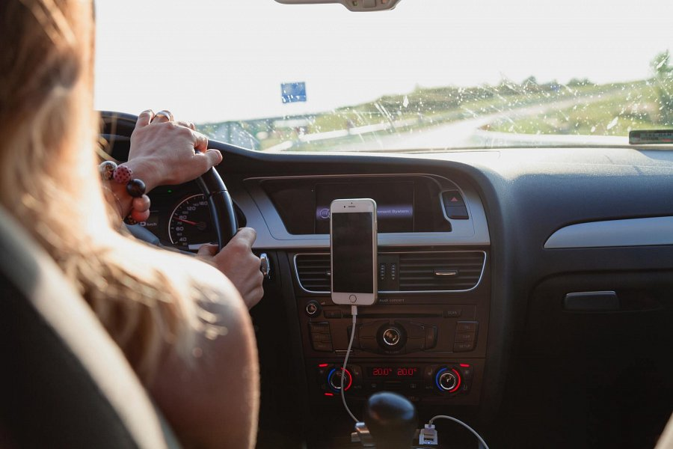

Kamera samochodowa, przyda się zarówno gdy jesteś wieloletnim, doświadczonym kierowcą oraz gdy dopiero odebrałeś prawo jazdy lub masz je od lat ale rzadko prowadzisz samochów. [**Rejestrator samochodowy przód tył**](https://www.solve24.pl/kamery-samochodowe-przod-tyl-c-33_190.html)to kamerka, która pozwoli Ci poprawnie zaparkować zwiększając Twoją widoczność zarówno z przodu samochodu jak i z tyłu. Już nie straszne Ci murki, pachołki, krawężniki czy inne samochody zaparkowane niebezpiecznie blisko Twojego pojazdu, w kamerze doskładnie zobaczysz co znajduje się dookoła Twojego auta i bezpiecznie poprowadzisz pojazd! W ofercie firmy Solve24 znajdziesz szeroki wybór, rejestratorów. Wybierz idealny dla siebie i jedź bezpiecznie.